Práctica 6 – Modelado Jerárquico

Para esta práctica el archivo comprimido tiene los siguiente elementos a agregar:

* Main_prac06.cpp
* Esfera.cpp y esfera.h

Se debe descomprimir en la carpeta del proyecto (si pide sobre escribir archivos indicar que Sí) y debe quedar así la estructura:

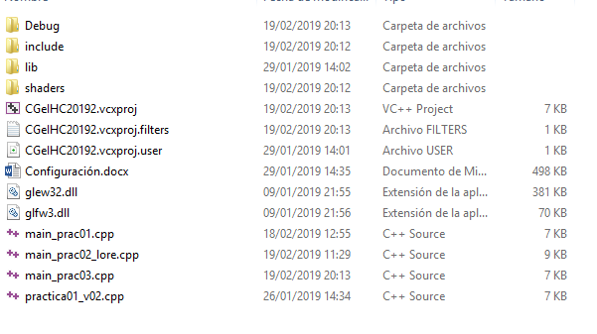

En Visual Studio, en el Explorador de Soluciones, se debe agregar el main_prac06.cpp, esfera.cpp y esfera.h, y quitar el de prácticas pasadas,

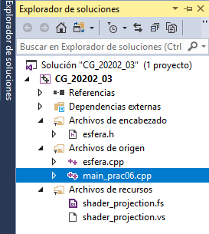

El código no debería de dar problemas y lo que se debe apreciar al ejecutar el programa es:

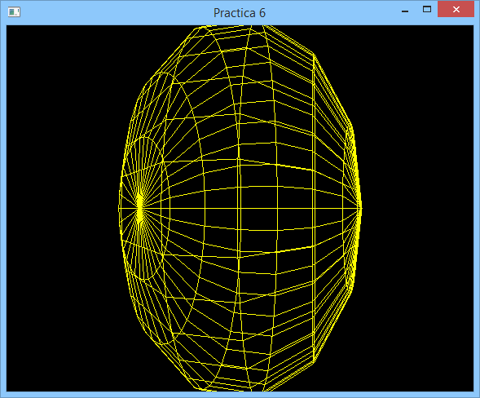

En la práctica 3 ya le había enseñado la operación de Traslación. Esta operación se sigue realizando con las teclas W, A, S, D, Av Pag y Re Pág.

Ahora les enseñaré la transformación geométrica de Rotación, así que al código de dibujo:



Se le adiciona una rotación, en mi caso puse una rotación con una variable sobre el eje X:



El objetivo de la práctica es crear un pequeño Sistema Solar:

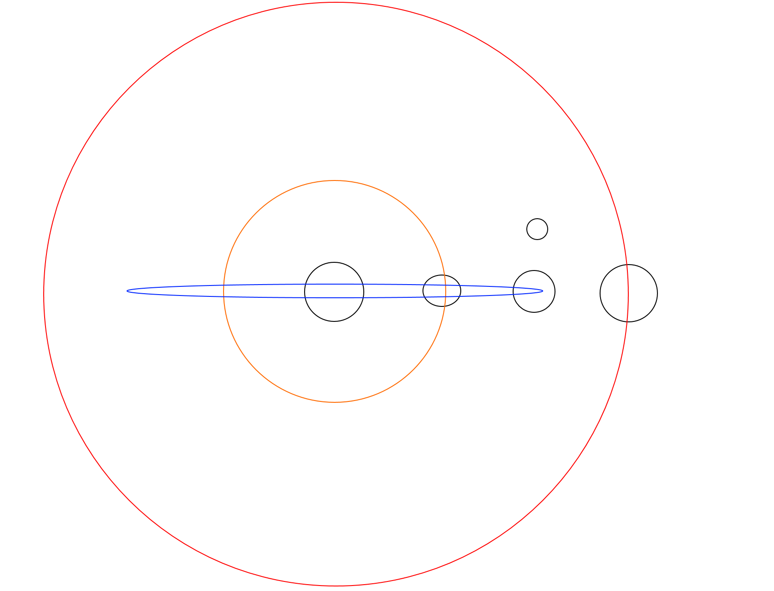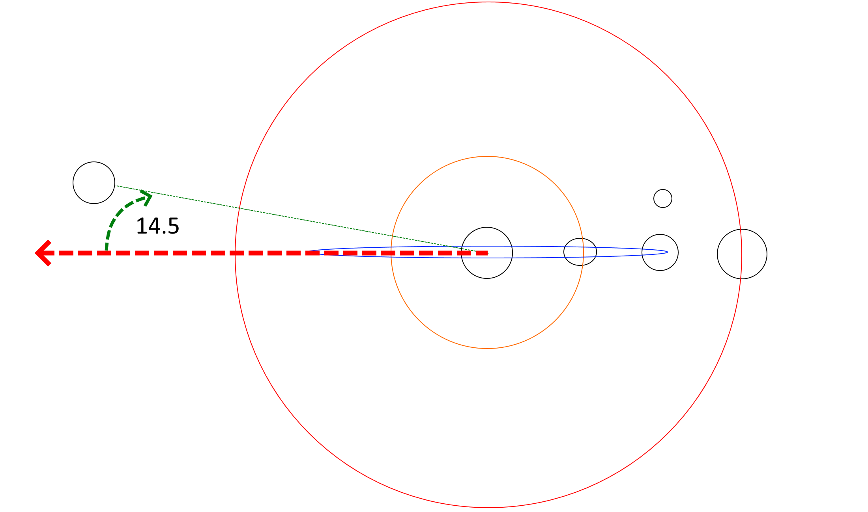

Se representa por el siguiente diagrama jerárquico.

Al final el Sistema Solar debe quedar:

Luna

Planeta

Luna

Planeta

Luna

Planeta

Sol

